# 测试报告

## 测试需求

1.为review_tool添加基础检查项

## 测试环境和配置

1. 环境：码云（webhook）+ docker(centos7.6)
2. 配置：使用dockerfile创建镜像，利用镜像启动容器服务；在码云的个人仓库中的webhook中配置容器服务的url。

## 功能测试

1. 在码云上新建pull request：

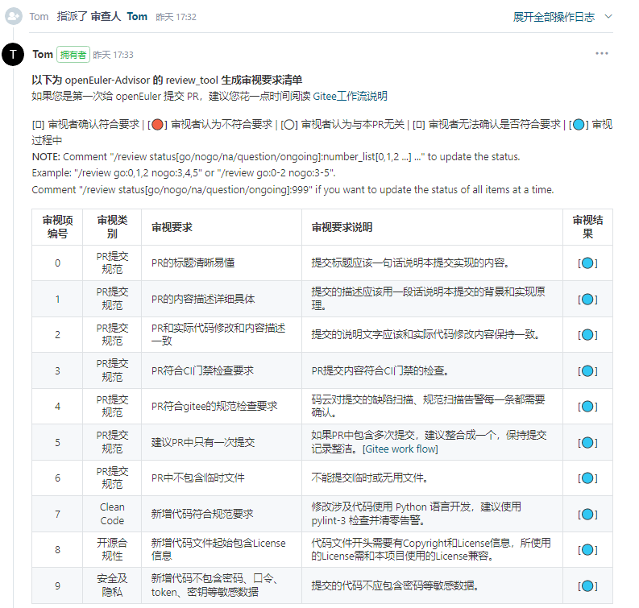

1. 在码云上重新推送代码

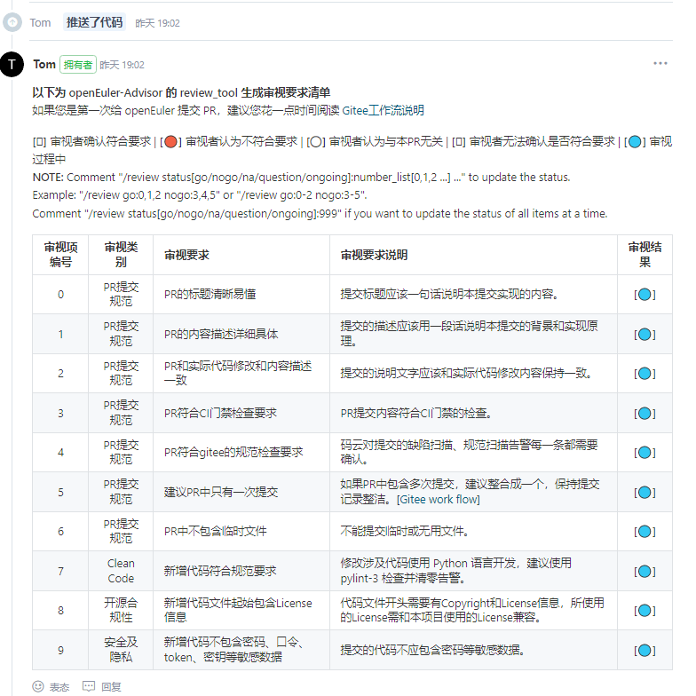

1. 立即检视：/review retrigger

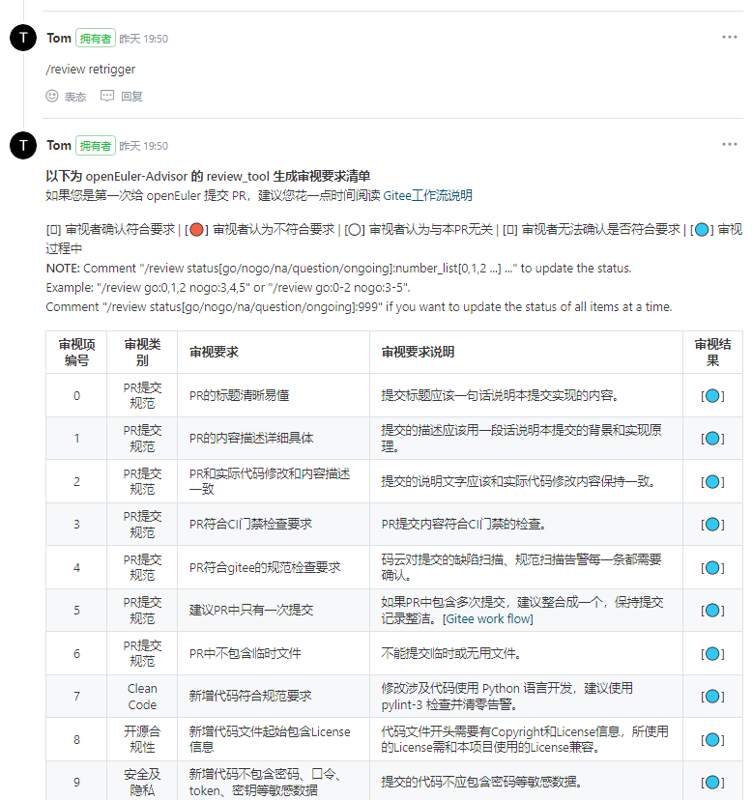

1. Edit review status: 格式1：/review go:1,2,3,4,5,6,7,8

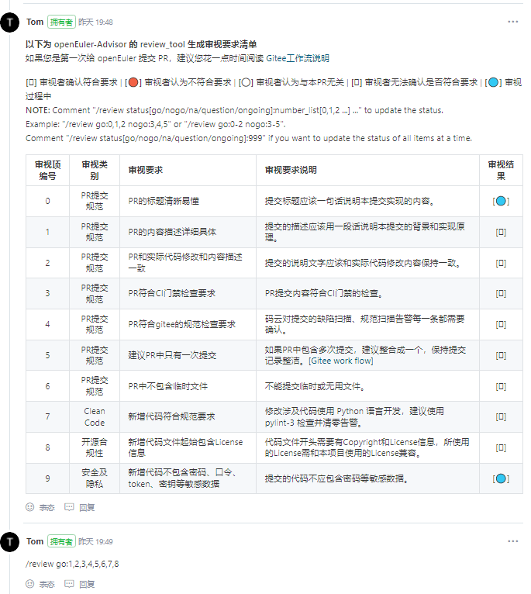

1. Edit review status: 格式2：/review nogo:1-4

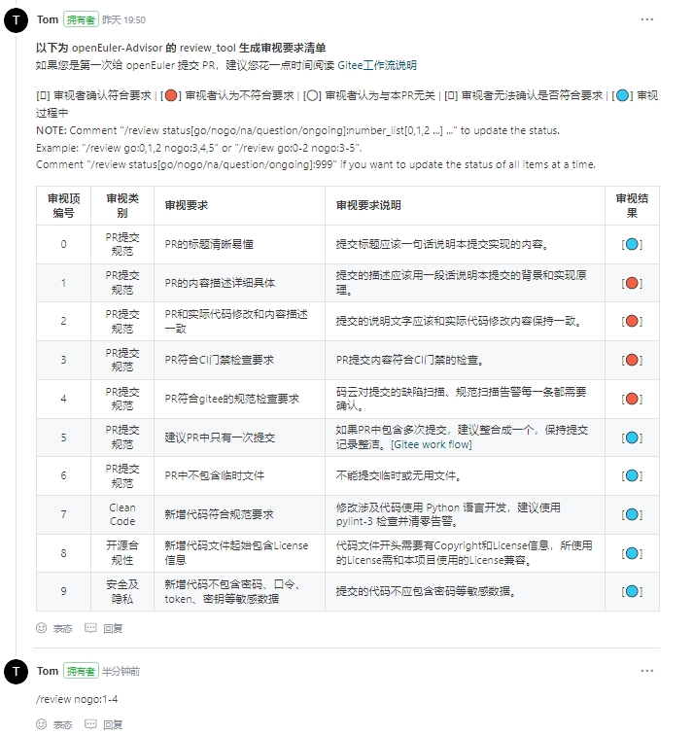

1. Edit review status: 格式3：/review nogo:999

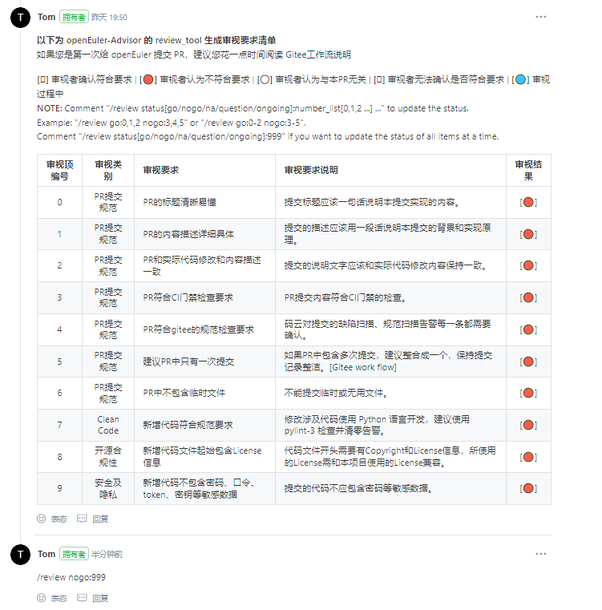

## 性能测试

暂时不涉及

## 可靠性测试

暂时不涉及

## 安全性测试

暂时不涉及

## 易用性测试

暂时不涉及

## 兼容性测试

服务以容器的方式进行启动，兼容所有支持容器的操作系统。

## 测试总结

功能测试通过。